„Smart in sensing“: Neuer Claim
unterstreicht die WIKA-Strategie

Klingenberg, Mai 2023. WIKA geht mit einem neuen Claim in die Zukunft. Er wurde bei der Hannover Messe erstmals in der Öffentlichkeit präsentiert.

Mit „Smart in sensing“ unterstreicht die WIKA Gruppe die Unternehmensstrategie für die kommenden Jahre. Diese greift die Megatrends Digitalisierung, Dekarbonisierung und demografischer Wandel auf, die viele Industriebranchen vor große Herausforderungen stellen, aber zugleich vielversprechende Wachstumspotenziale bieten. Dazu gehören die Vernetzung von Anlagen und Prozessen, der Ausbau erneuerbarer Energien, zukunftsfähige Mobilitätslösungen sowie eine sichere Versorgung mit Lebensmitteln und Medikamenten.

Auf diesem Weg, so drückt es der Claim aus, unterstützt WIKA seine Kunden mit hochpräziser und intelligenter Sensorik. „Sensoren sind die Sinne der Digitalisierung“, so CEO Alexander Wiegand. „Smart in sensing“ reflektiert aber nicht nur die technologische Expertise, sondern auch die Innovationskraft eines Weltmarktführers für Messtechnik: WIKA erspürt „mit allen Sinnen“ die globalen Marktbedürfnisse von morgen und entwickelt wegweisende Produkte, Lösungen und Dienstleistungen, die zum Erfolg der Kunden beitragen.

Anzahl der Zeichen: 1.008
Kennwort: Neuer WIKA-Claim

Hersteller:
WIKA Alexander Wiegand SE & Co. KG
Alexander-Wiegand-Straße 30
63911 Klingenberg/Germany
Tel. +49 9372 132-0
Fax +49 9372 132-406
vertrieb@wika.com
www.wika.de

WIKA Werksbild:
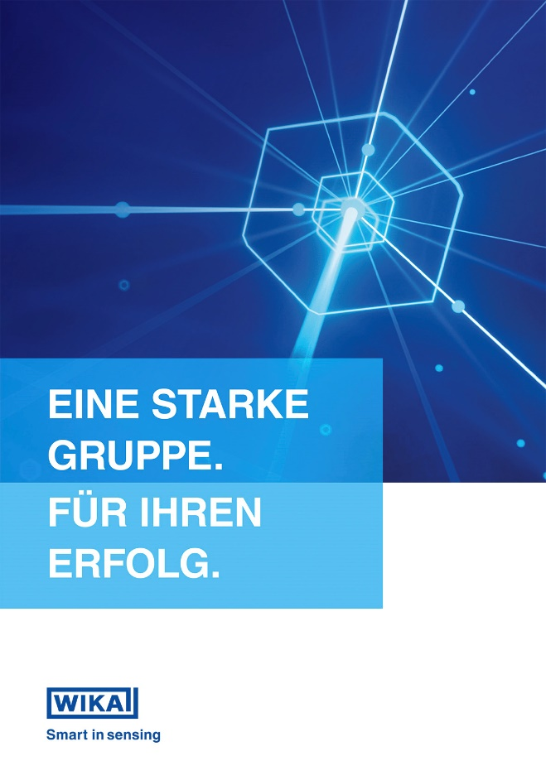

Redaktion:
WIKA Alexander Wiegand SE & Co. KG
André Habel Nunes
Marketing Services
Alexander-Wiegand-Straße 30
63911 Klingenberg/Germany
Tel. +49 9372 132-8010
andre.habel-nunes@wika.com
www.wika.de

WIKA Presseinfo

